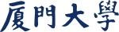

计算机图形学实验

实验1、OpenGL初步

姓 名：________芦思瑶_______
学 号：_______11920232202561________
学 院：_______信息学院________
专 业：_______软件工程________
年 级：_______2023级________

2026年 3月 26日

目录
Task2：绘制一个实心的圆 3
1.（绘制） 3
2.（如何让圆转起来） 3
Task3: 绘制一个奥运五环 3
1.（绘制） 3
2.（如何让五环在拖动窗口大小时不变形） 3

Task2：绘制一个实心的圆

1.（正常绘制）
操作流程：
1. 建立坐标系：在 Reshape(w,h)里根据宽高比设置正交投影 glOrtho(...)，保证窗口拉伸时圆仍显示为圆。
2. 参数方程生成圆周点：用角度t表示圆周，圆周点为 (x,y)=(r/cos t,r/sin t)。
3. 把圆盘切成扇形：均分为kSegments份。
4. 把扇形填充为实心（三角形拼接）：每一小段扇形用一个三角形填充，三角形三个顶点为：圆心 (0,0) + 相邻两点圆周采样点。
圆心 C=(0,0)
圆周点 P_0=(r/cos t_0,r/sin t_0)
圆周点 P_1=(r/cos t_1,r/sin t_1)
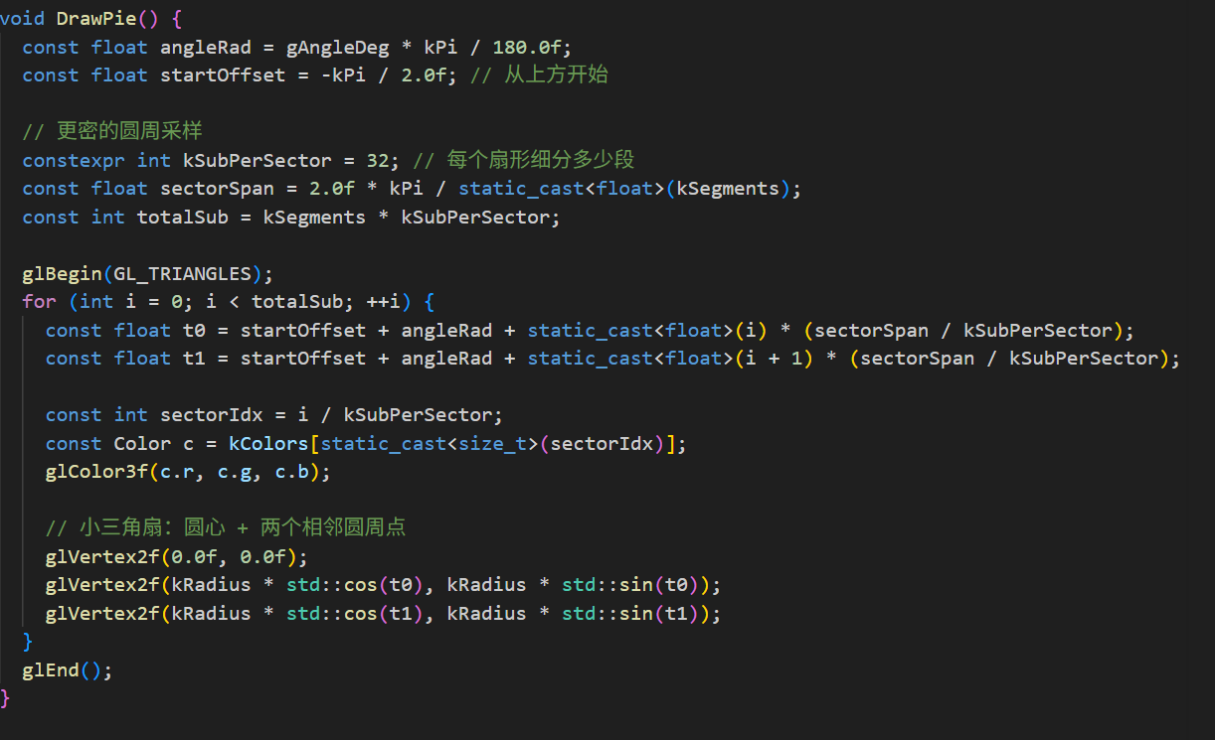
5. 给每个扇形上不同颜色：在绘制该扇形前调用 glColor设置颜色（从kColors取值）。
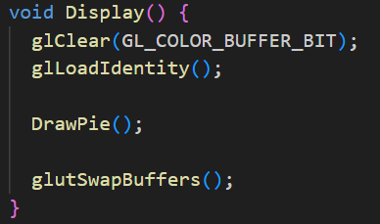
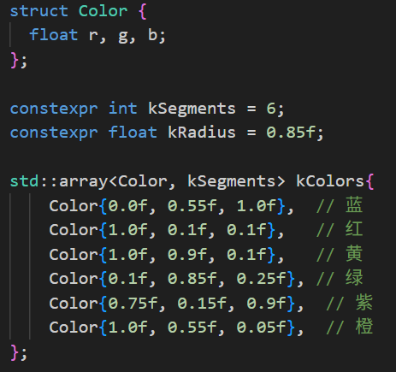
从少切分->多切分：
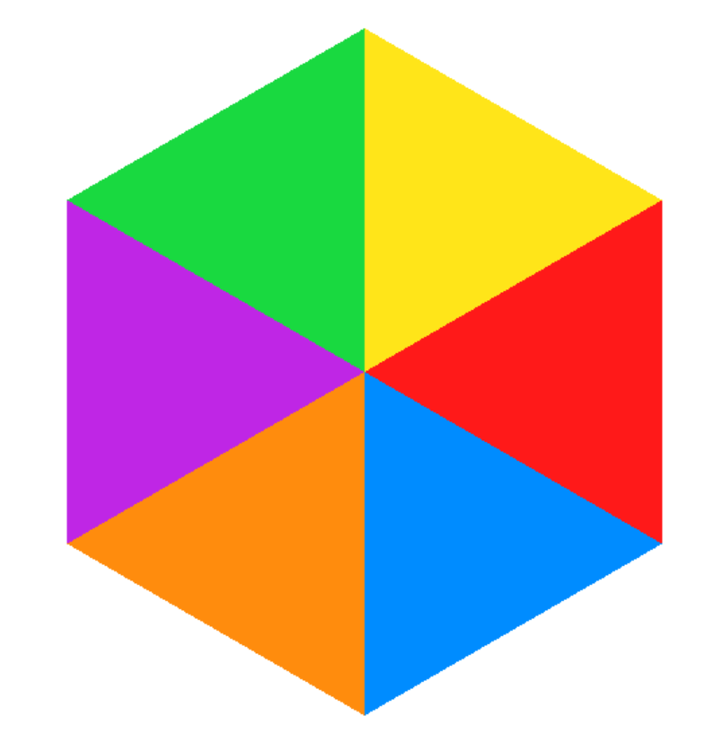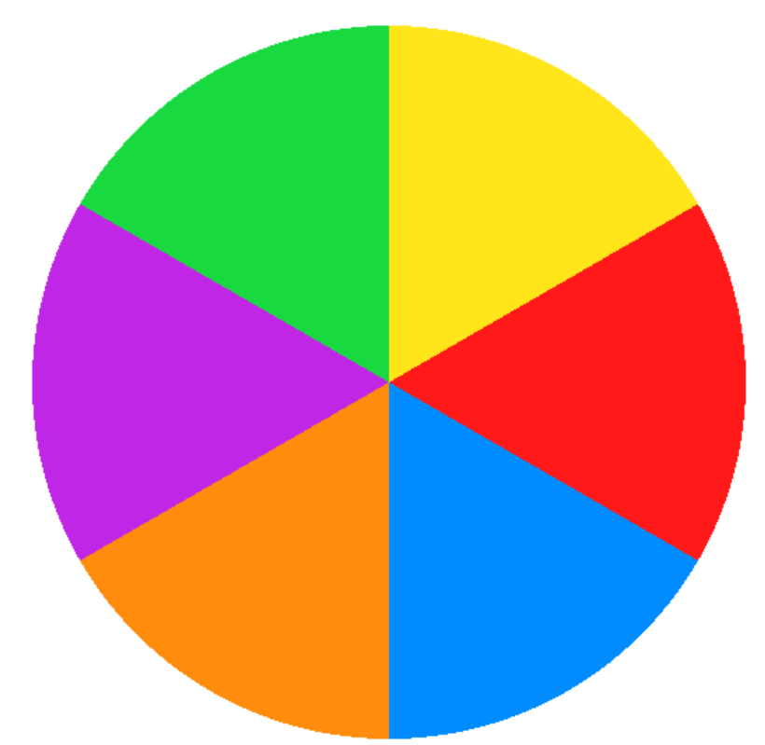
关键代码截图：
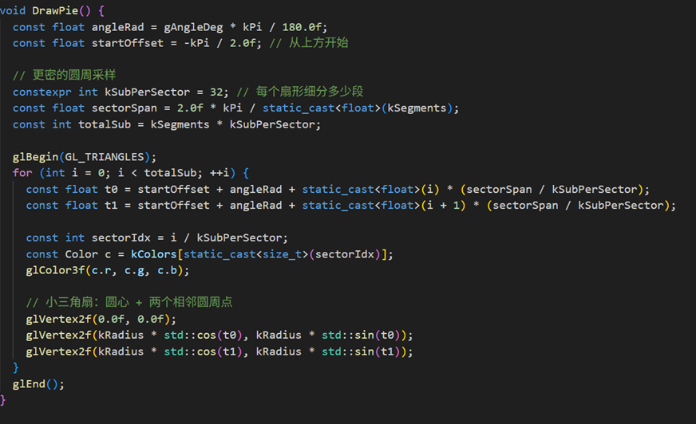
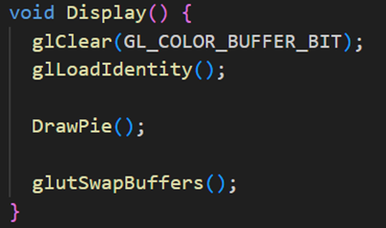
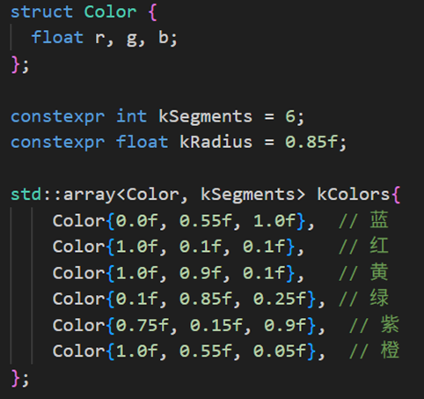
运行结果截图：


2.（如何让圆转起来） 没实现
操作流程：
关键代码截图：
运行结果截图：

Task3: 绘制一个奥运五环

1.（正常绘制）
操作流程：
一、
1. 圆环建模：
1. 圆环是有厚度的环带：对每个角度采样 t，画从内半径kInnerR到外半径 kOuterR的线段。
2. 角度采样：划分为 kRingSamples份。
3. 端点计算：线段端点为：
内端点：(cx+kInnerR/sin t_i，cy+kInnerR/cos t_i)
外端点：(cx+kOuterR/sin t_i, cy+kOuterR/cos t_i)
用 glBegin(GL_LINES)连续画出所有线段，视觉上就得到一个圆环。
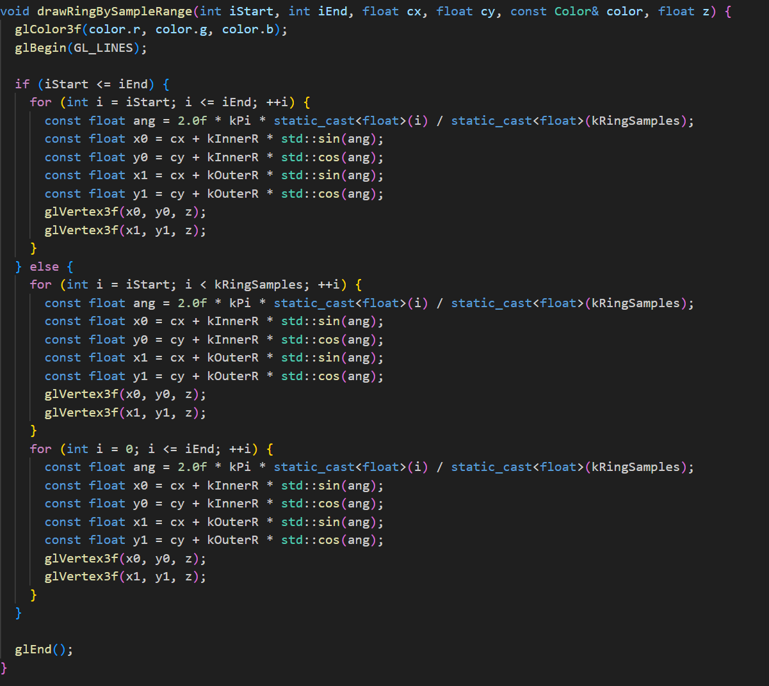
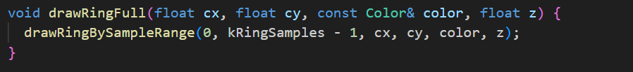

二、
2.画五个环：
1. 复用单环绘制函数：对不同 (cx,cy)重复调用 drawRingFull。
2. 颜色设置：绘制每个环前调用glColor。
3. 位置偏移：给五个环设置不同圆心：上排三个、下排两个。
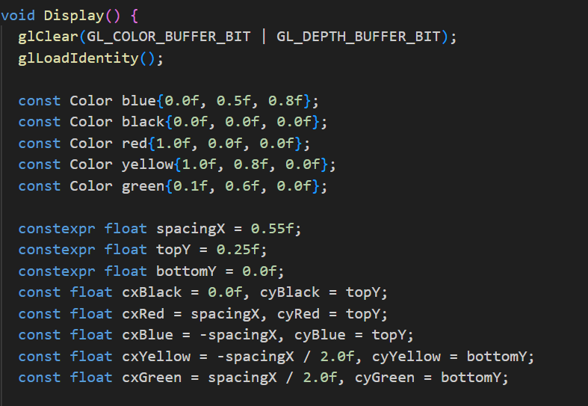
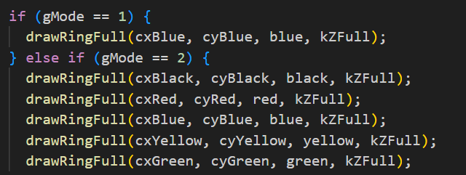
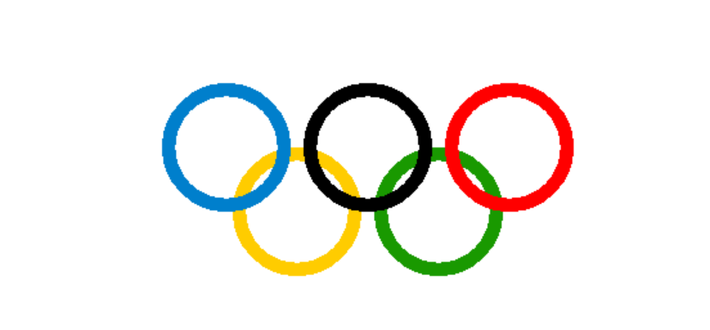
三、
实现穿插（遮挡）
1. 局部覆盖弧段：两个圆环在交叉处要出现“上/下交织”，对交叉附近的某些弧段做“覆盖绘制”。
2. 弧段选择：用起止角[a_1,a_2]、[b_1,b_2]表示需要覆盖的弧段；通过angleToSampleIndex把角度映射到采样下标，再调drawRingArcByAngle绘制。
3. 深度测试确认覆盖生效：
申请深度缓冲：窗口创建使用 GLUT_DEPTH
每帧清深度glClear(... | GL_DEPTH_BUFFER_BIT)
开深度测试glEnable(GL_DEPTH_TEST)+glDepthFunc(GL_LESS)
让覆盖弧段更靠前：覆盖弧段用kZOverlay，完整环用kZFull
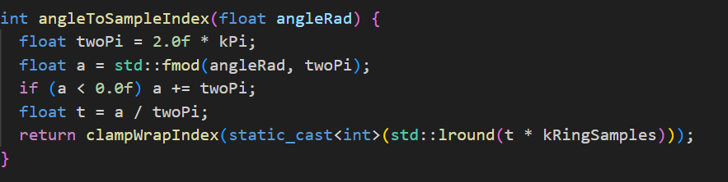
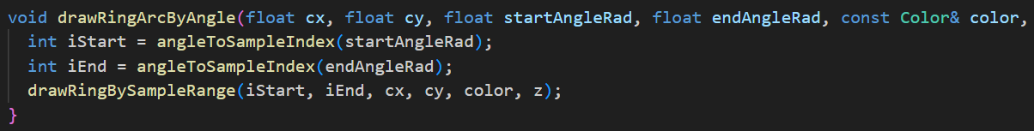
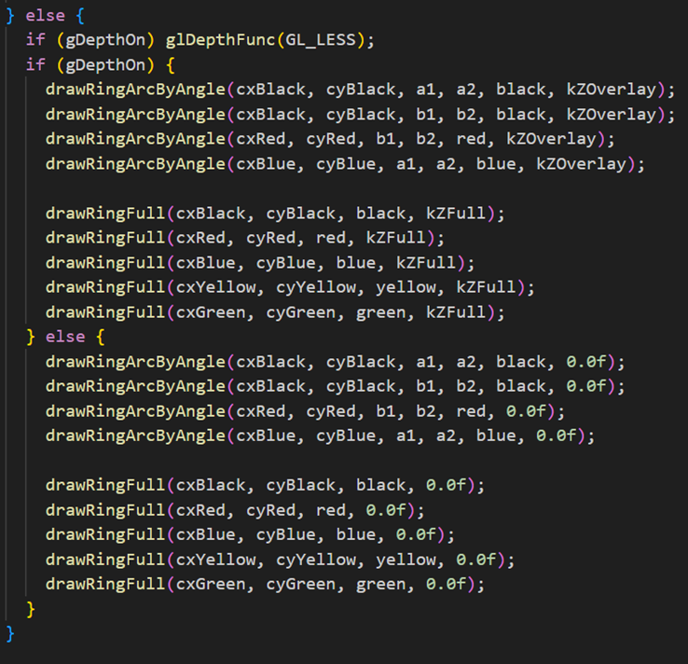
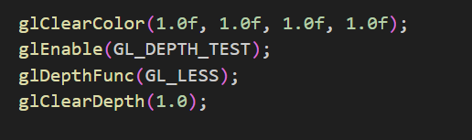
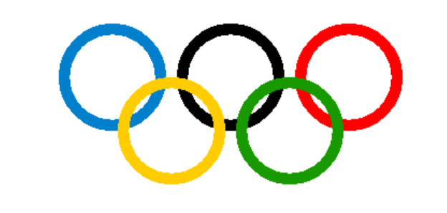

关键代码截图：
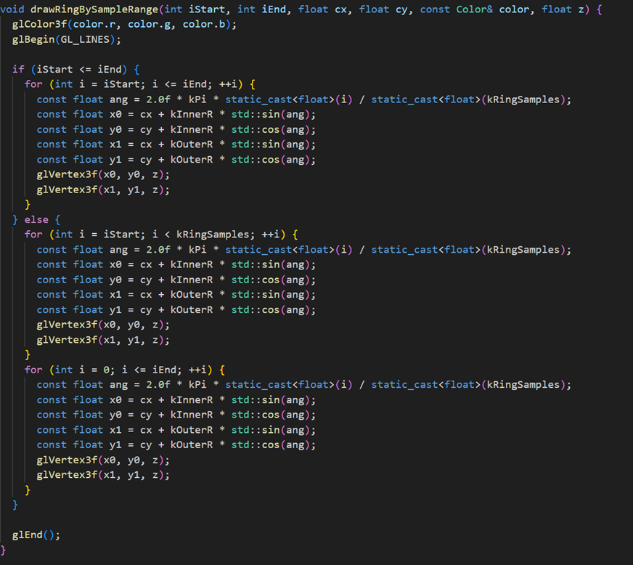
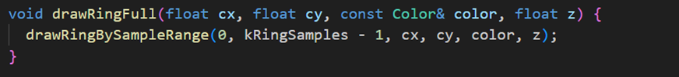







运行结果截图：


2.（如何让五环在拖动窗口大小时不变形）
操作流程：
原理：窗口尺寸变化会导致像素的 x/y 比例变化。如果不处理，圆会被拉伸成椭圆。做法是在 Reshape 中根据 aspect=w/h 调整 glOrtho 的左右/上下范围，让坐标系在 x 与 y 方向的单位长度一致。
实现：Reshape(w,h) 调用 ApplyOrtho(w,h)，ApplyOrtho 内部根据 aspect 分两种情况设置 glOrtho。
关键代码截图：
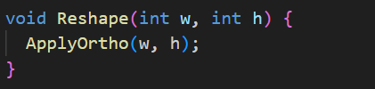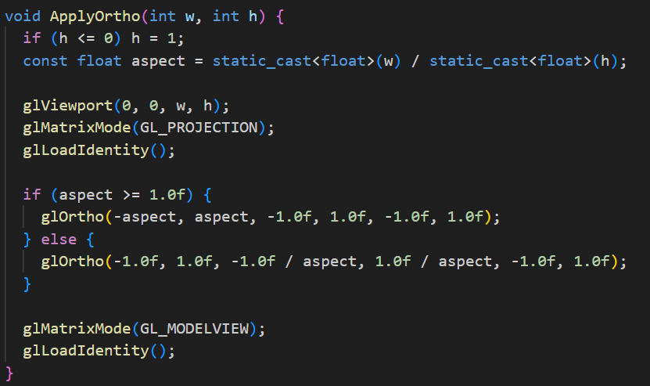
运行结果截图：
